金融市场定价
金融市场衍生品包括期货、期权等，定价的核心原因是：市场需要知道这份产品到底值多少钱——既防止买贵，也防止卖亏，同时让整个金融体系能运转、对冲和套利。

背景：
时间：2024-11-05（美国大选前夜）
标的：沪深300ETF（510300）收盘价 = 3.5 元
投资者：李先生，持有 10 万份 ETF，市值 35 万元
担忧：大选结果可能引发暴跌，想锁定最低卖出价。

需要计算一个期权定价，李先生可以买入该期权，预防风险。

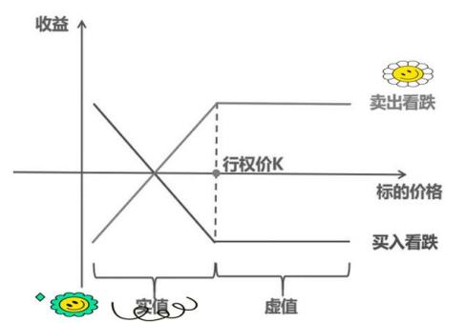

你负责实现一个定价模型，并输出其理论价格。

输入为五元组浮点参数：
(S₀, K, r, σ, W)
分别表示标的价格、行权价、年化无风险利率、年化波动率、到期周数

数据范围
0.1 ≤ S₀,K ≤ 10.0
0.005 ≤ r ≤ 0.05
0.05 ≤ σ ≤ 0.5
1 ≤ W ≤ 26

输入格式
一行五个，空格分隔：
S₀ K r σ W

输出格式
理论价格（保留 4 位小数）

样例输入：
3.5 3.4 0.025 0.22 4

样例输出：
0.0046

分析：
定价模型有很多种，如BS模型、二项（二叉树）模型

二项（二叉树）模型:
时间变化：$\text{∆t=1/52}$
上涨概率：u=${\text{e}}^{\text{σ*}\sqrt{\text{∆t}}}$
下跌概率：d=1/u
风险中性概率，把未来上涨和下跌可能的价值折现回当前：q=$\frac{{\text{e}}^{\text{r}\text{*∆}\text{t}}\text{-}\text{d}}{\text{u}\text{-}\text{d}}$
利息贴现：${\text{e}}^{\text{-}\text{r}\text{∆}\text{t}}$
......

......

......

......
u
......
......

......

3.5
期权价格？
d
......

......

......

简化问题：
你回家，每段车都有实时票价，公交票价取值范围1元或2元，地铁票价取值范围3元或4元，换乘时有优惠政策：
如果上一段是公交，这一段是地铁，立减 1 元；
如果上一段是地铁，这一段是公交，立减 0.5 元；
同类型换乘（公交→公交，地铁→地铁）无优惠。

假设回家需要乘坐5段，编号0→1→2→3→4，每段可选公交或地铁，若票价已知，求从第 0 段到第 4 段的最低花费的路径。

分析：
阶段 i：第 i 段路，i = 0,1,2,3,4
状态 s：刚结束这一段时乘坐的交通工具，s ∈ {B, M}，B = Bus，M = Metro
决策：在每一段选择 Bus 或 Metro

花费：
本段票价 + 换乘优惠（取决于上一段的状态）
目标：min{ 到第 4 段且状态为 B 或 M 的总花费 }

输入格式
共四行：
第一行是回家需要的总路段数
第二行是公交每段票价，取值范围 1元或2元，空格分隔
第三行是地铁每段票价，取值范围 3元或4元，空格分隔
第四行是换乘优惠政策，空格分隔

输出格式
最低花费的路径，每个占一行

样例输入：
5
2 1 2 1 2
3 4 3 4 3
0 -1 -0.5 0

样例输出：
BBMBB
BBMBM

算法：动态规划

数据举例：
路段i | 0 | 1 | 2 | 3 | 4
公交票价 | 2 | 1 | 2 | 1 | 2
地铁票价 | 3 | 4 | 3 | 4 | 3

 | 优惠
B-B | 0
B-M | -1
M-B | -0.5
M-M | 0

动态规划过程：
i=0
dp[0][B]=2，dp[0][M]=3

i=1
dp[1][B] = min(2+1, 3+1-0.5) = min(3, 3.5) = 3
dp[1][M] = min(2+4-1, 3+4) = min(5, 7) = 5

i=2
dp[2][B] = min(3+2, 5+2-0.5) = min(5, 6.5) = 5
dp[2][M] = min(3+3-1, 5+3) = min(5, 8) = 5

i=3
dp[3][B] = min(5+1, 5+1-0.5) = min(6, 5.5) = 5.5
dp[3][M] = min(5+4-1, 5+4) = min(8, 9) = 8

i=4
dp[4][B] = min(5.5+2, 8+2-0.5) = min(7.5, 9.5) = 7.5
dp[4][M] = min(5.5+3-1, 8+3) = min(7.5, 11) = 7.5

最终：min(dp[4][B], dp[4][M]) = 7.5 元
最优策略两条（花费相同）
BBMBB
BBMBM

气象灾害预警路径
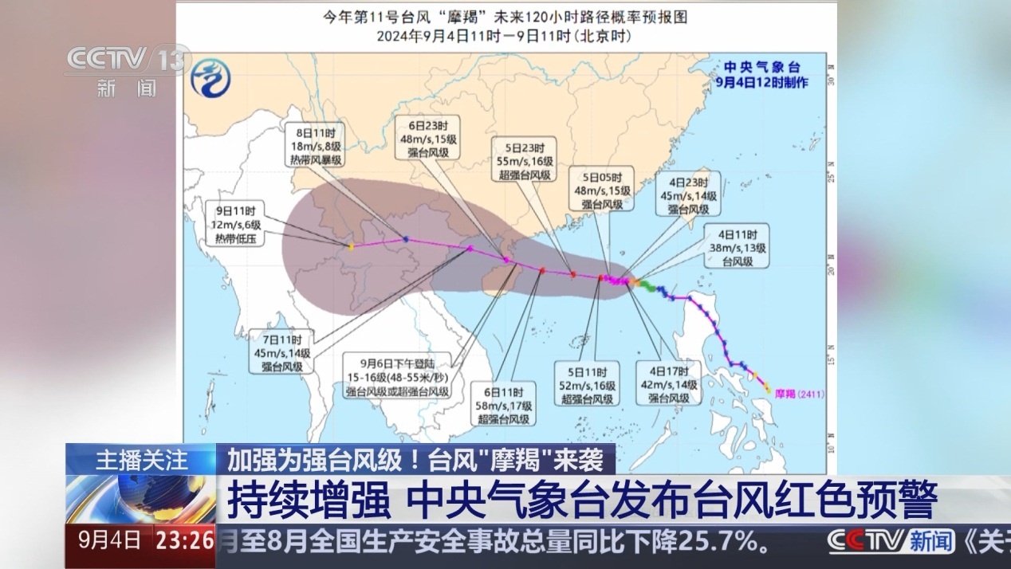

背景：
国家气象局预报一次台风（或暴雨）的路径，譬如每6小时一个站点，一共n个站，编号从1开始。需要：

给每个站贴上颜色（红/橙/黄/蓝）——代表灾害强度；
找出「首次上岸」那一个——这是强制升红色的关键节点；
告诉全程最危险的颜色等级。

灾害强度分级规则：
气压范围pi | 颜色 | 含义
≤ 920 hPa | R (红) | 极强
921–945 hPa | O (橙) | 强
946–980 hPa | Y (黄) | 中等
> 980 hPa | B (蓝) | 弱

特殊升级：如果某站是「首次上岸」（即 di≤0 且前一站 di>0），不管气压多少，强制升级为红色——国家 2025 新规「上岸即红」。

输入格式：
第一行数 n：表示有n个站。
接下来n行，每行5个整数，以空格分隔，说明每个站的数据：
m：某站的编号；
ti：预报时刻（小时），是 0,6,12…（6 小时步长）；
pi：中心气压（hPa），900~1050；
vi：最大风速（m/s），≥0；
di：距离中国海岸线垂直距离（km），负值=已登陆上岸。

输出格式：
共三行：
颜色序列：从1号站到n号站，每个站的灾害强度颜色字符，空格分隔，行末无空格。
首次上岸的站编号：第一个被强制升红的站编号（无则输出-1）。
全程最高级别：整条线路最危险的颜色，危险程度是R>O>Y>B。

示例：
输入：
5
1 0 940 45 120
2 6 935 48 60
3 12 925 52 -5
4 18 920 55 -80
5 24 915 58 -150

输出：
O O R R R
3
R

